**成语接龙App实验说明**

**一、下载**

下载完成，在手机桌面生成成语接龙App图标。点击图标就可以打开App。

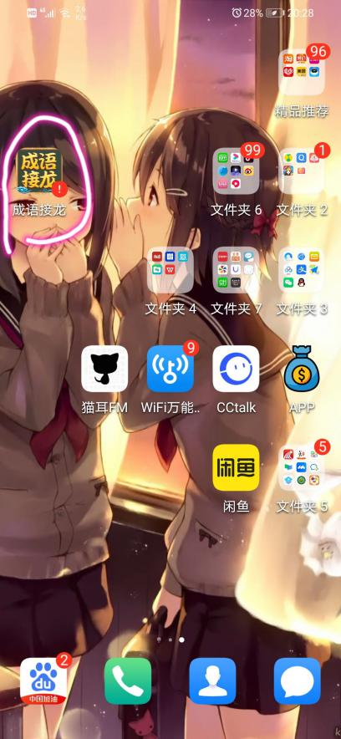

1. **使用说明**
2. **主界面**：有一个按钮“**点我试试**”，点击可以进入游戏界面。

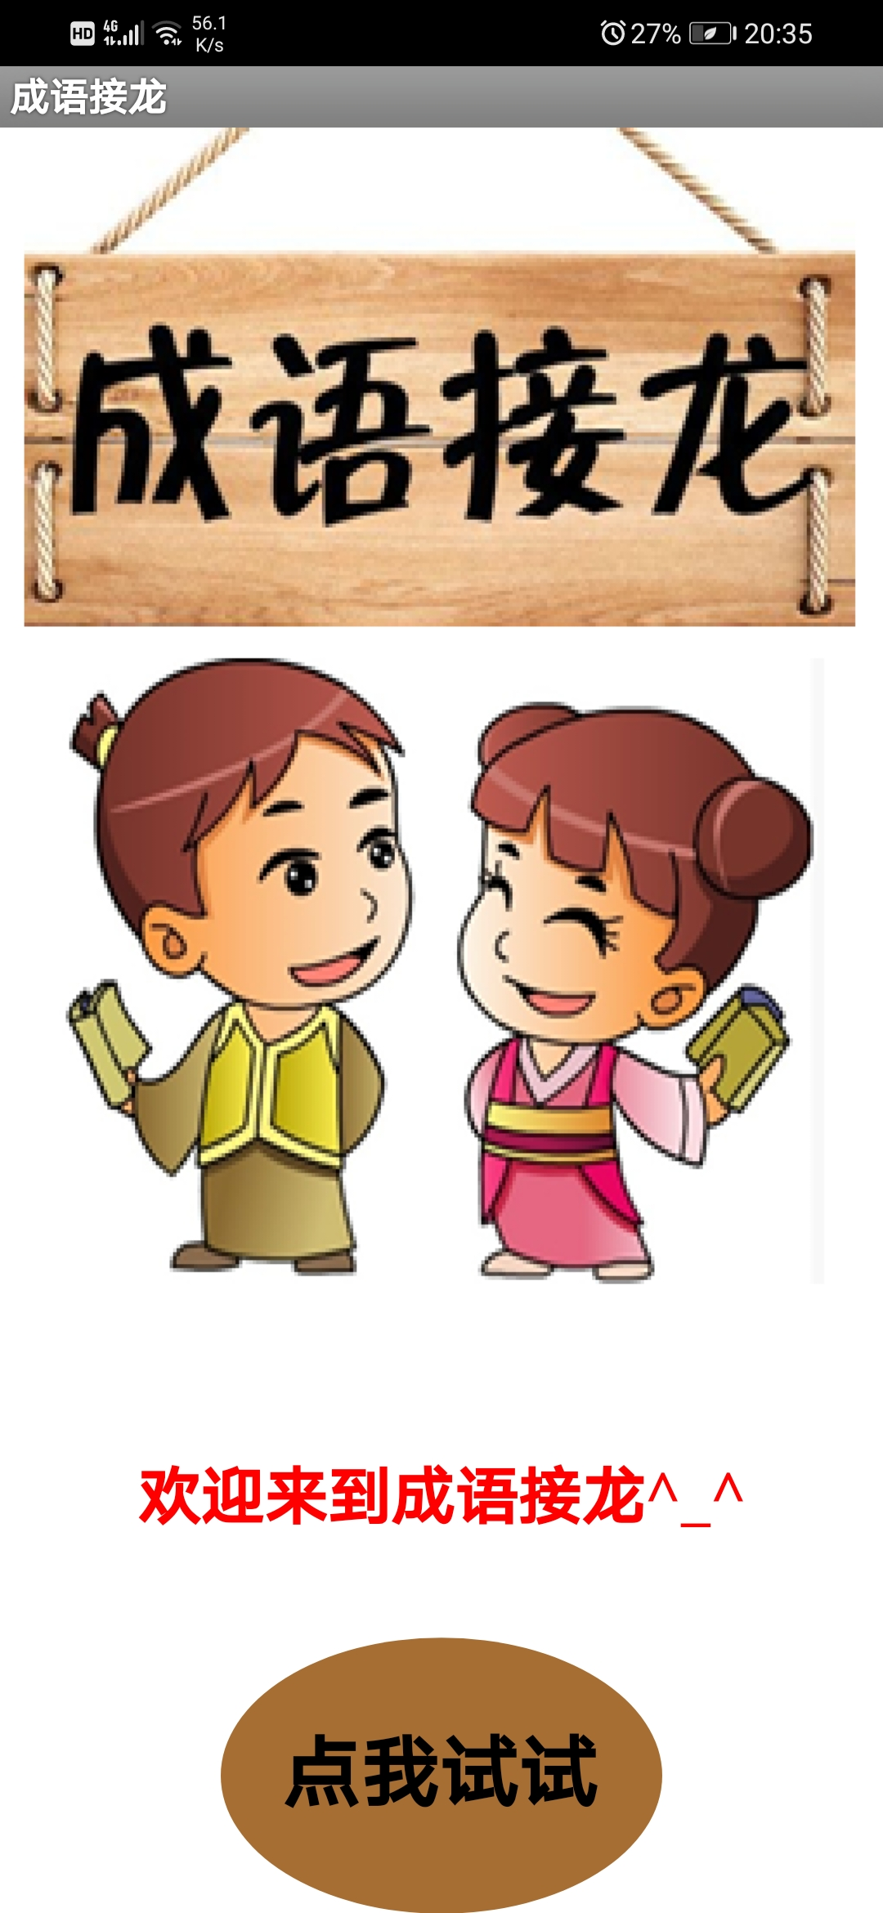

1. **游戏界面**：有四个按钮“**提示**”、“**确定**”、“**重玩**”、“**返回**”。

**游戏规则**：页面最上方有一个初始成语，在输入框中输入以初始成语最后一个字为开头的成语，完成接龙。输入非成语或不符合接龙规则的成语游戏失败。

**按钮作用**：提示 —— 提示玩家可接龙成语

确定 —— 输入完成，点击确定提交输入内容

重玩 —— 重新开始一局游戏

返回 —— 返回游戏主界面

**游戏实例**：如下图

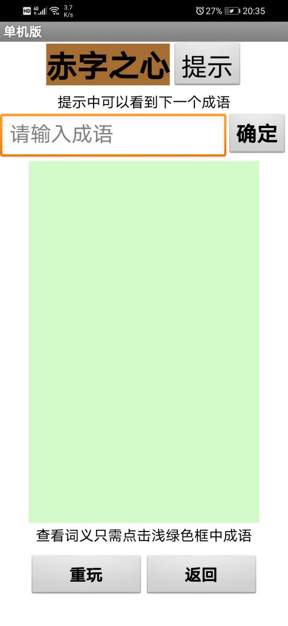 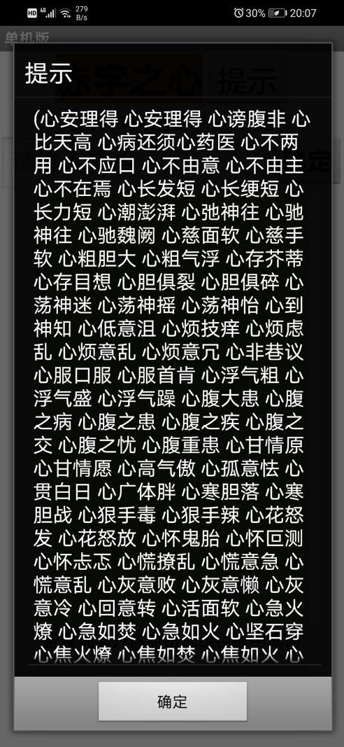 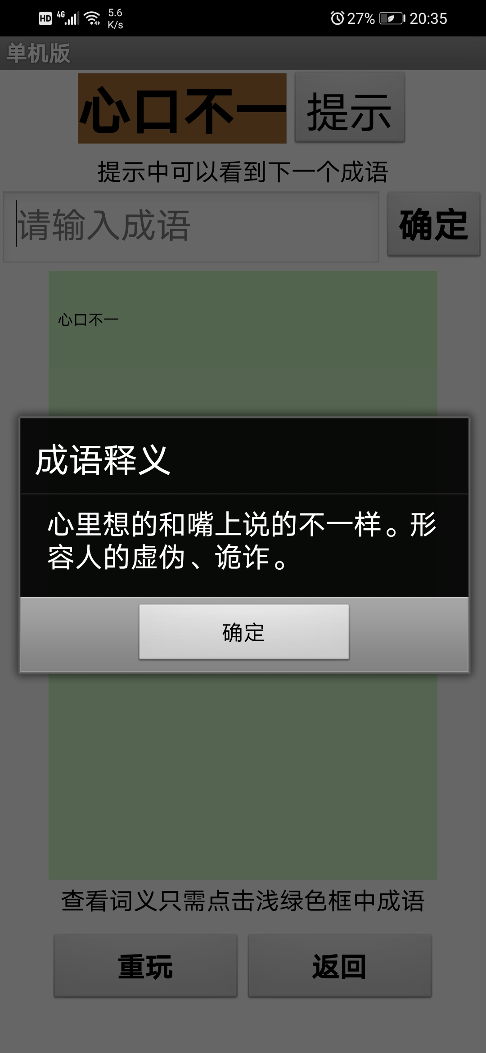

游戏界面初始成语 点击按钮“**提示**” 输入‘心口不一’后点击“**确定**”

‘赤字之心’ 显示提示 同时在浅绿色方框显示玩家输入的

接龙成语，点击成语显示**词义**

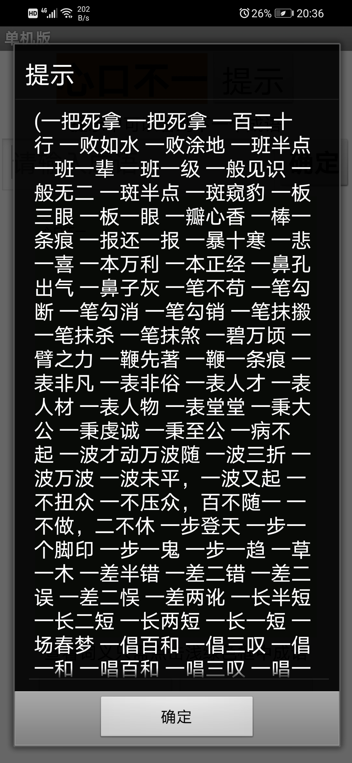 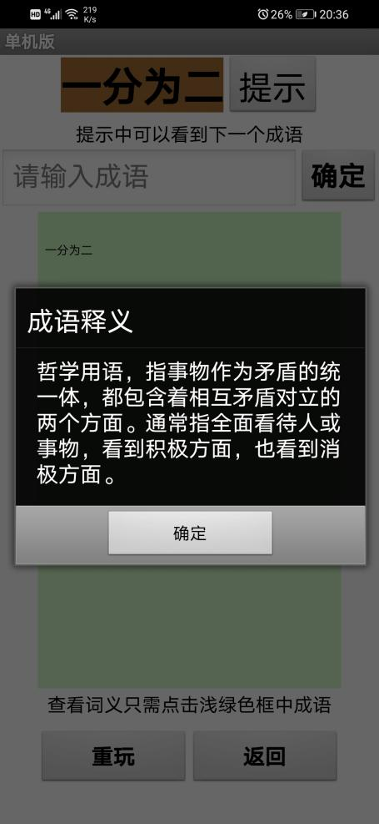

点“**提示**”显示‘心口不一’接龙成语的提示 输入‘一分为二’，点击成语显示**词义**

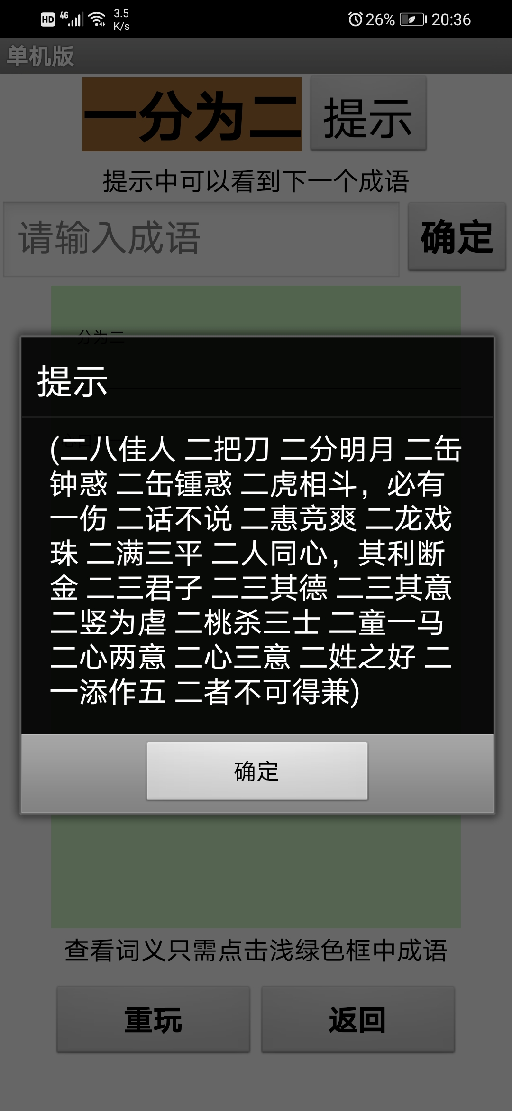 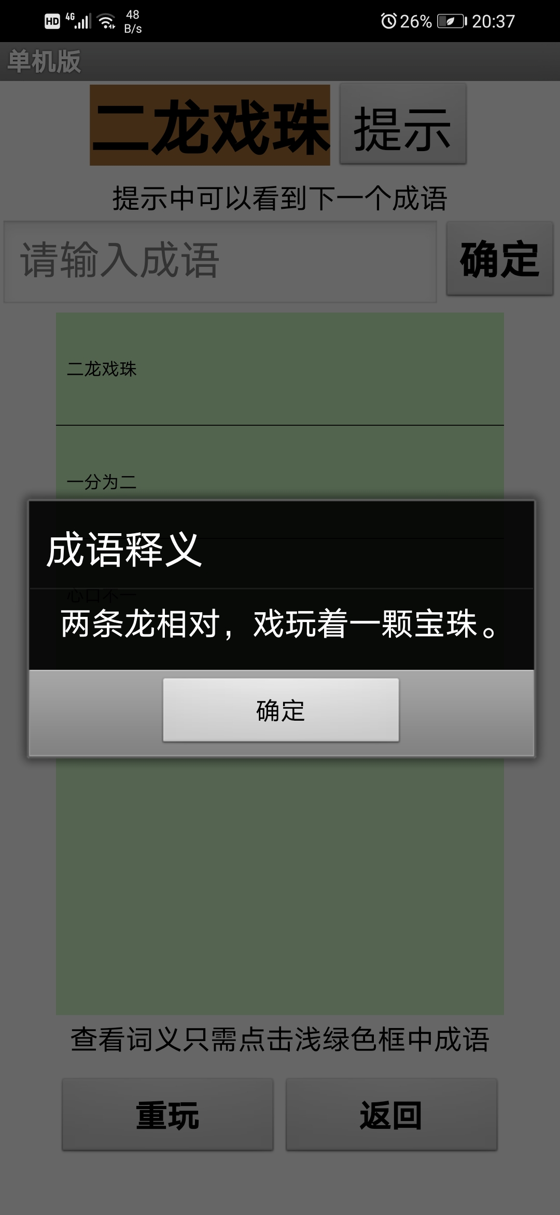

点“**提示**”显示‘一分为二’接龙成语的提示 输入‘二龙戏珠’，点击成语显示**词义**

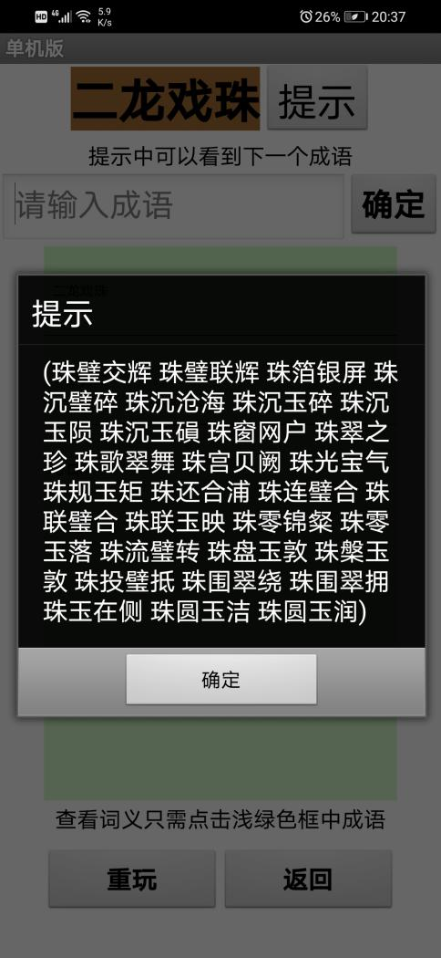 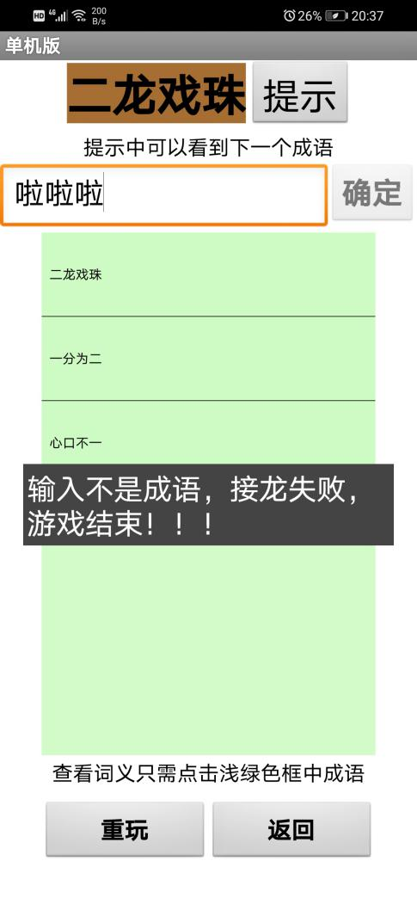

点“**提示**”显示‘二龙戏珠’接龙成语的提示 输入‘啦啦啦’，违反规则，游戏结束

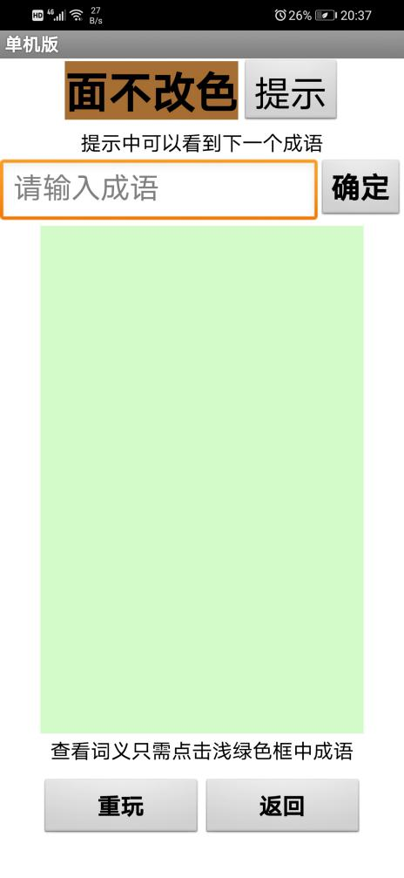 

点击“**重玩**”，重新开始一局游戏 点击“**返回**”，返回游戏主界面